Adrián Epifanio Rodríguez Hernández Eduardo Suárez Ojeda Christian Torres González

Descripción breve
Diseño centrado en las personas (DCP o DCU) sobre el entorno de uso de la página web de infotienda para garantizar una mejor experiencia de usuario (UX) con el producto y servicio digital que estamos diseñando.
Proyecto ux
INFOTIENDA
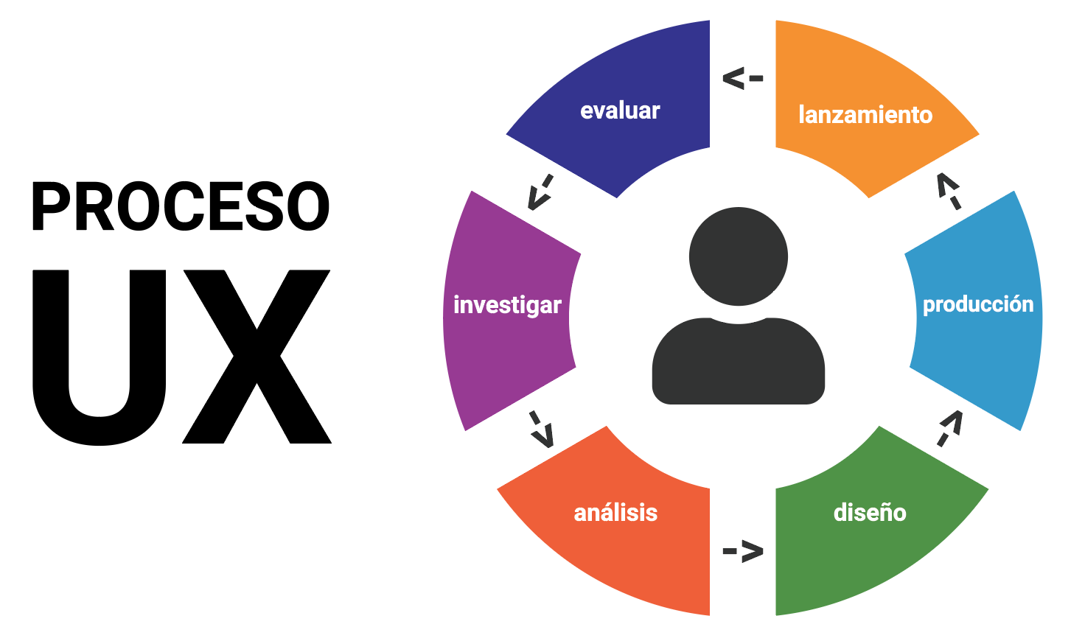
Índice

- Introducción ……………………………………………….. 2
- Investigación de los posibles usuarios y contextos .. 3
2.1 Personas …………………………………………. 3
2.2 Escenarios de uso ……………………………… 6
3. User Journey ………………………………………………. 7
4. Prototipos ……………………………………………….…. 9
4.1 Wireframe …………………………………….….. 9
4.2 Justinmind ………………………………….…. 10
4.3 Prototipo HTML ……………………………….. 11
5. Evaluación de UX ………………………………………. 12
- Introducción

La compra de productos por internet va más allá de saber que quieres y clicar en "comprar". En los tiempos que corren los consumidores ya están totalmente acostumbrados a realizar sus compras online.
Las tiendas online suelen aportar al consumidor más ofertas o productos de los que encontrarían en una tienda convencional.
¿Acaso no todos buscamos…:
- ¿Precios económicos?
- ¿Buena calidad?
- ¿Garantías de funcionamiento y reparación?
- ¿Envíos rápidos y seguros?
Cada elección requiere una decisión por parte de la empresa y conlleva un coste mayor o menor en función del producto y el método de envío. Cuantos más productos tenga la tienda más posibilidades de éxito tiene, pero claro, también requiere un mayor mantenimiento y es más propensa a tener algún tipo de error en el proceso.
Nuestro estudio se centrará en infotienda.com, una nueva empresa que se dedica a la venta online de componentes informáticos, ordenadores de mesa, portátiles etc.

Nuestro proyecto tiene los siguientes objetivos:
- Investigación de los posibles usuarios y contextos
- Definición de la interacción del usuario
- Producción de diseños
- Evaluación de UX

- Investigación de los posibles usuarios y contextos

Para la realización de nuestro proyecto hemos desarrollado los 3 tipos de usuarios más frecuentes en nuestra web, tomando como ejemplo a Pedro, María y Anselmo.

  - Personas

En primer lugar, tenemos a Pedro, en representación del 21% de nuestros usuarios, tenemos las personas racionales, que prueban que nuestro producto es el mejor. L as personas racionales buscan la mayor efectividad en la solución a su problema. Este tipo de usuario posee herramientas para comparar y ver los beneficios de usar un producto u otro.
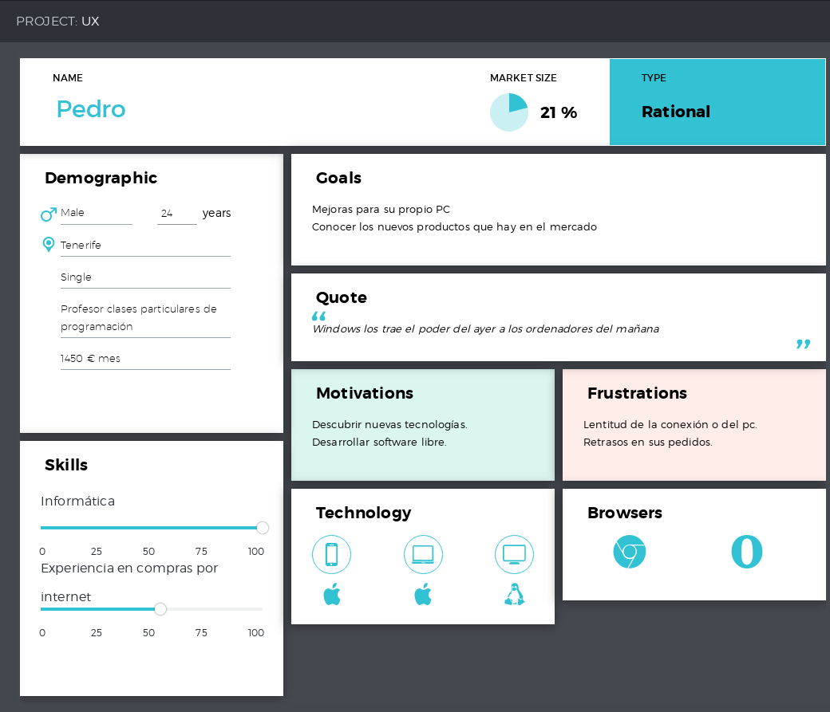
Pedro tiene un grado en Ingeniería de la Computación y una amplia experiencia con la informática, representa a todos los clientes con profesión de informáticos o derivados además de a profesores o estudiantes con conocimientos de la informática en general.
En segundo lugar, tenemos a María, que representa un 46% de nuestras ventas, tenemos a las personas idealistas, este tipo de personas busca que el producto merezca la pena, se aseguran de que el valor de un producto realmente sea el merecido para su uso. Este tipo de usuario muestra como nuestro producto puede ayudar a otra gente.
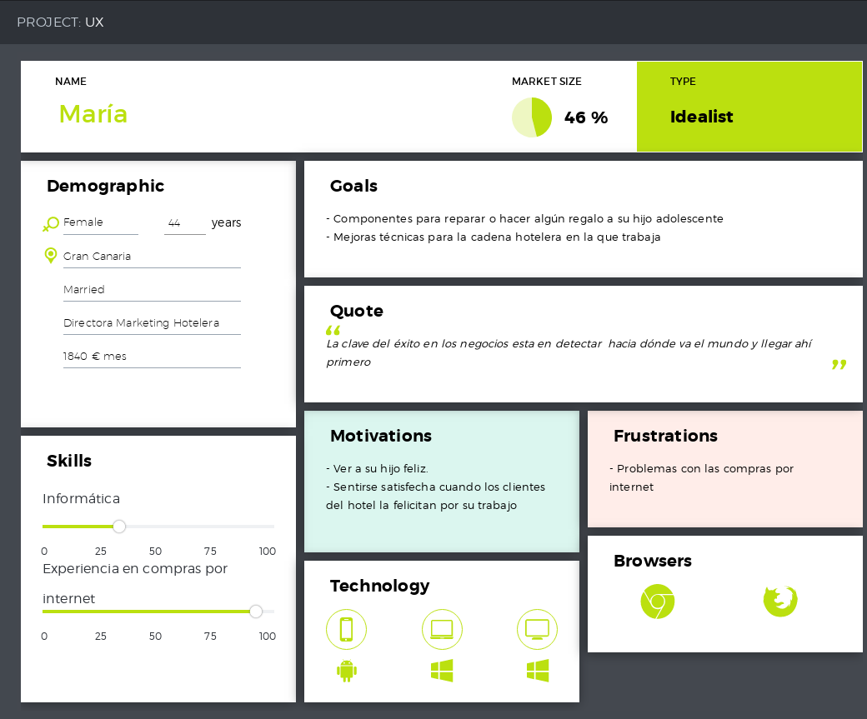
María es directora de marketing en una compañía hotelera. Ella representa a gran parte de nuestra clientela tales como los padres que tienen hijos adolescentes y estos requieren del uso de ordenadores, teléfonos móviles… También representa a todas esas personas que realizan compras por internet con bastante frecuencia, así como a cualquier responsable o jefe de empresas grandes o medianas que requieran de reparaciones o actualizaciones de equipos cada cierto tiempo en su compañía.

Por último, el 33% de los usuarios de nuestra web lo componen los artesanos y están representados por Anselmo. Esto prueba que nuestro producto es rápido y fácil de usar. Para este tipo de usuario todo debe ser visual, empleando imágenes de alta calidad y con descripciones cortas. Además, para ellos los pasos a realizar deben ser cortos y concisos, ofreciendo un buen servicio personal al usuario.
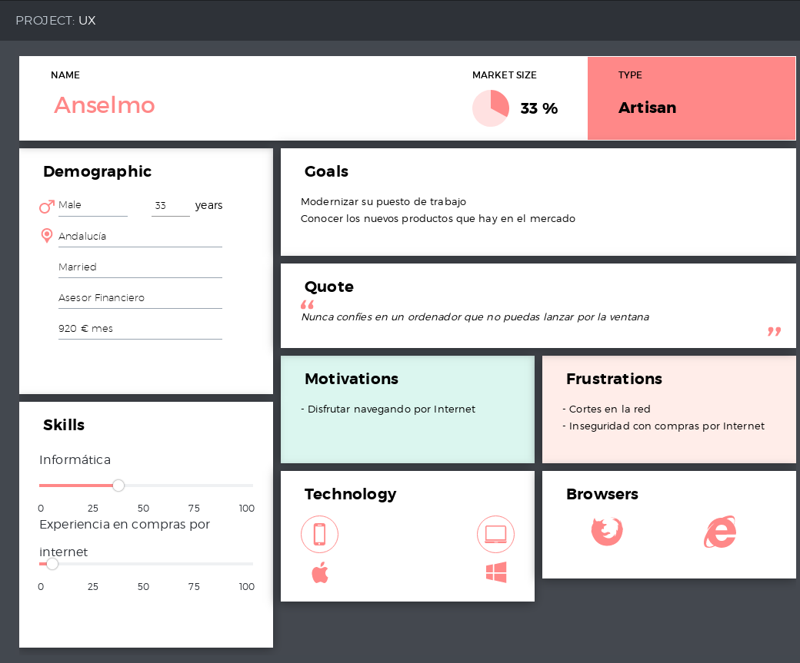
Anselmo es asesor financiero, el representa a la parte de los usuarios que encuentran nuestra web navegando por la red en sus ratos libres sin estar buscando nada en concreto. Tiene conocimientos básicos de informática, pero su experiencia en compras online es prácticamente nula.

  - Escenarios de uso

Escenario 1: Pedro se encuentra sentado en el tranvía leyendo las noticias y con el ordenador un tanto obsoleto mientras va de camino al trabajo. Lee en su teléfono móvil un artículo sobre unos nuevos procesadores que acaban de salir al mercado. Le entra la curiosidad y decide consultar la web de infotienda que conocía previamente de una compra anterior para ver más información y decidir si aprovecha para actualizar el componente de su ordenador con esa ocasión o decide esperar un poco más.

Escenario 2: María se encuentra trabajando en su oficina y recibe una llamada de su marido en la que le dice que ha habido un problema con el pedido de un regalo que habían encargado para su hijo. María que no quiere dejarle sin su regalo de cumpleaños y como es cliente habitual de infotienda decide entrar en la web para ver que le podría gustar a su hijo y así no dejar a este sin su regalo.

Escenario 3: Anselmo se encuentra en el sofá de su casa tras un duro día en la oficina, y como le gustaría modernizar un poco su equipo de trabajo, decide entrar en internet a ver que puede encontrar que le interese. Navegando por varios sitios web llega por casualidad a infotienda, una web nueva para el en la que decide quedarse a comparar precios.

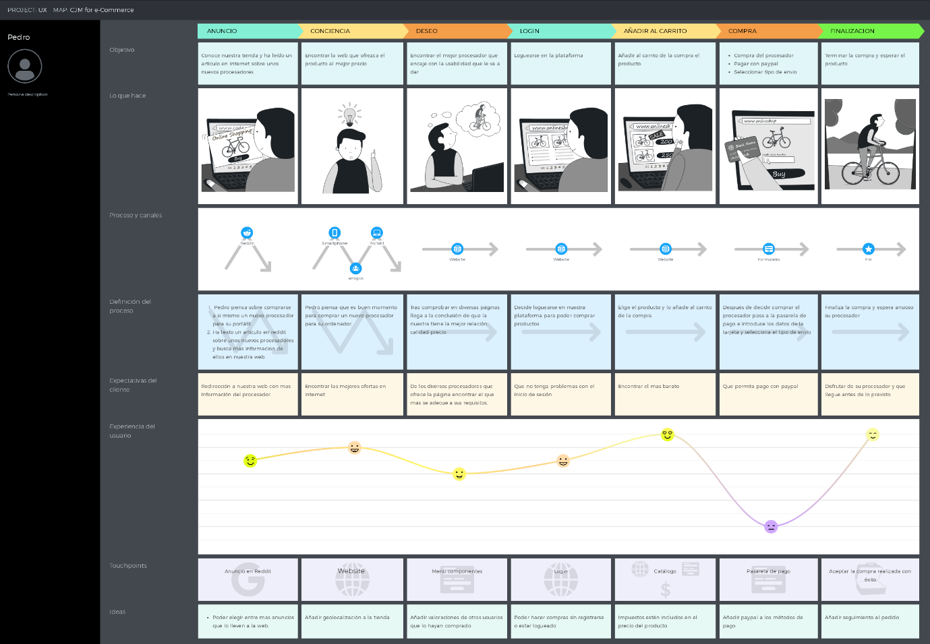
3. User Journey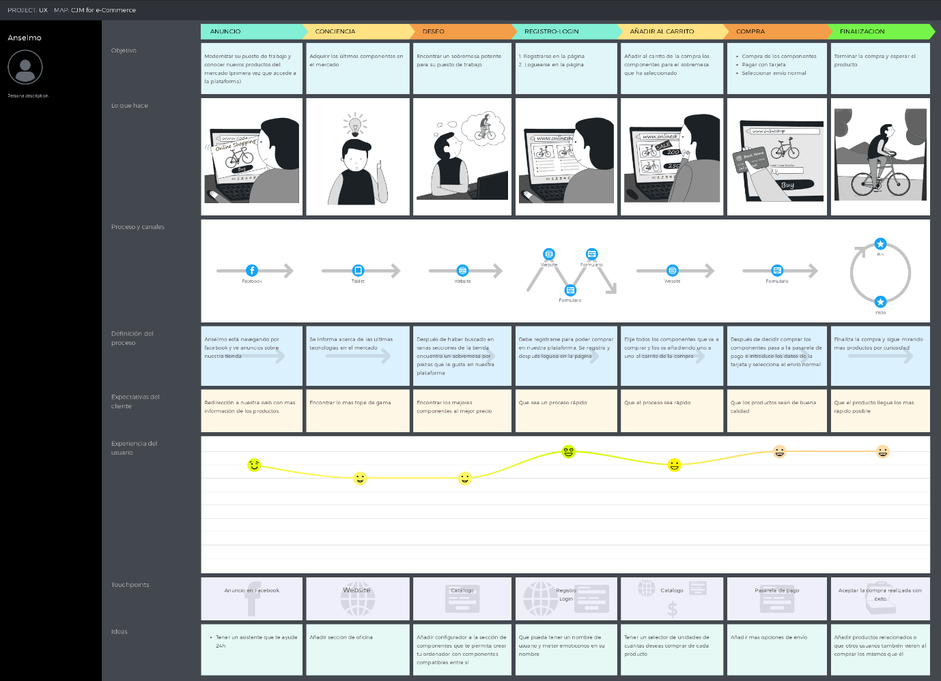
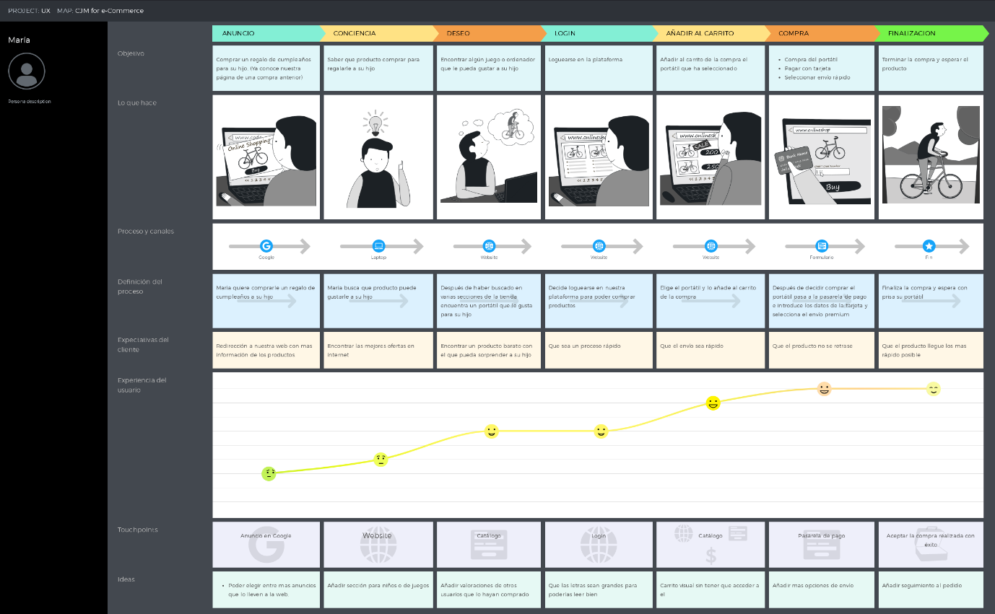

Hemos desarrollado 3 user journey en los que se relacionan cada una de las personas creadas anteriormente con los respectivos escenarios. Mediante estos user journey se puede apreciar el proceso de compra en nuestra página web desde la lectura del anuncio o el deseo de comprar algo hasta la finalización de la compra. De este modo se pueden ver cuales son todos los pasos intermedios y las sensaciones de cada usuario en cada momento durante el transcurso de la operación.
Por otro lado, los user journey permiten obtener ideas sobre nuevas para el desarrollo de nuestra plataforma viendo las sensaciones e ideas de los usuarios durante la compra o la interacción con nuestra web
4. Prototipos

4.1 Wireframe
Hemos empezado por la realización de un prototipo wireframe (un prototipo rápido hecho en papel) en el que mostramos una idea principal y un tanto burda de lo que podría ser nuestra página web. En ella, básicamente representamos dónde irían aproximadamente las imágenes y botones situados en nuestro prototipo. Para ello decidimos colocar los botones del menú a la izquierda con todas las secciones de nuestra tienda online. También añadimos la funcionalidad de un buscador y un sistema de registro y login de usuarios.
En cuanto a los productos mostramos una imagen del producto y debajo de ella el nombre y el precio del mismo. Además, en la esquina inferior derecha de cada producto tendríamos el botón de añadir al carrito de la compra.
Por último, hemos desarrollado en la propia parte inferior de la web el sistema de compra en lugar de en una nueva ventana. En ella se piden los datos del cliente como el nombre, la dirección del envío, su DNI y un número de teléfono. También el cliente puede ver a la derecha el precio total de su pedido.
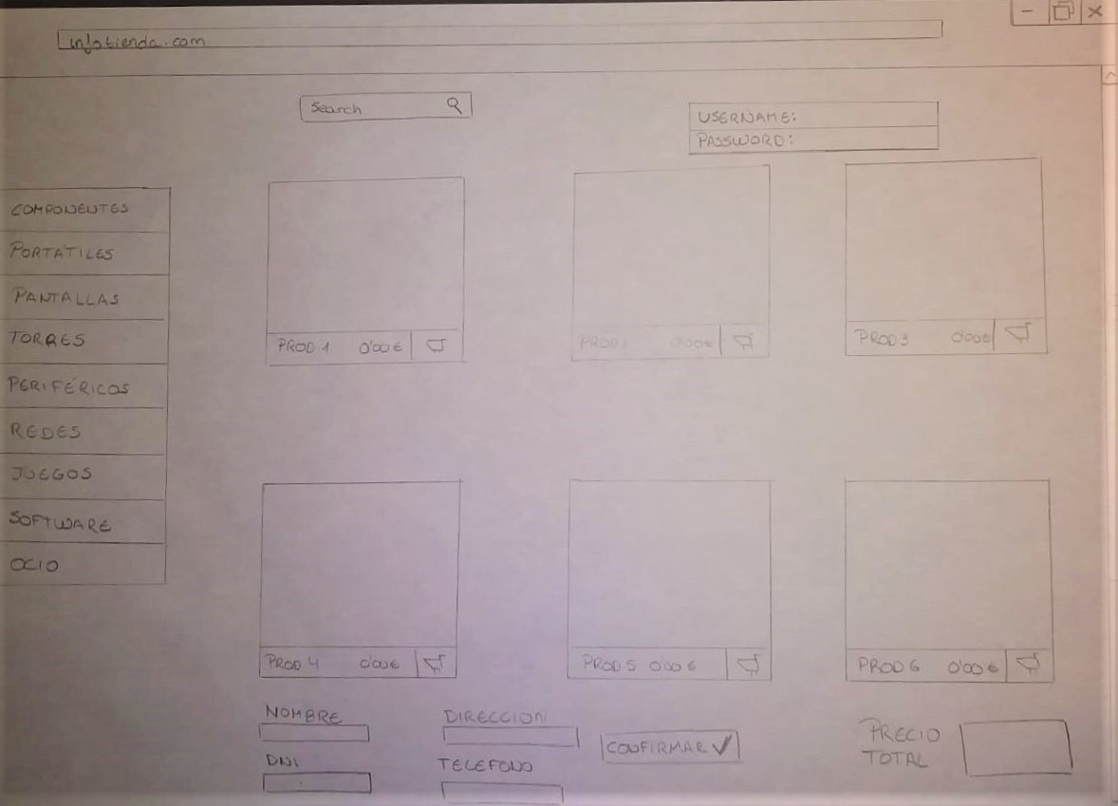
4.2 Justinmind
Hemos realizado un prototipo en justinmind compuesto por 5 ventanas, la pagina de inicio, la página de compra y las 3 ultimas corresponden a la pasarela de pago, en la que el usuario introducirá sus datos para validar su compra una vez tenga en el carrito su elección.
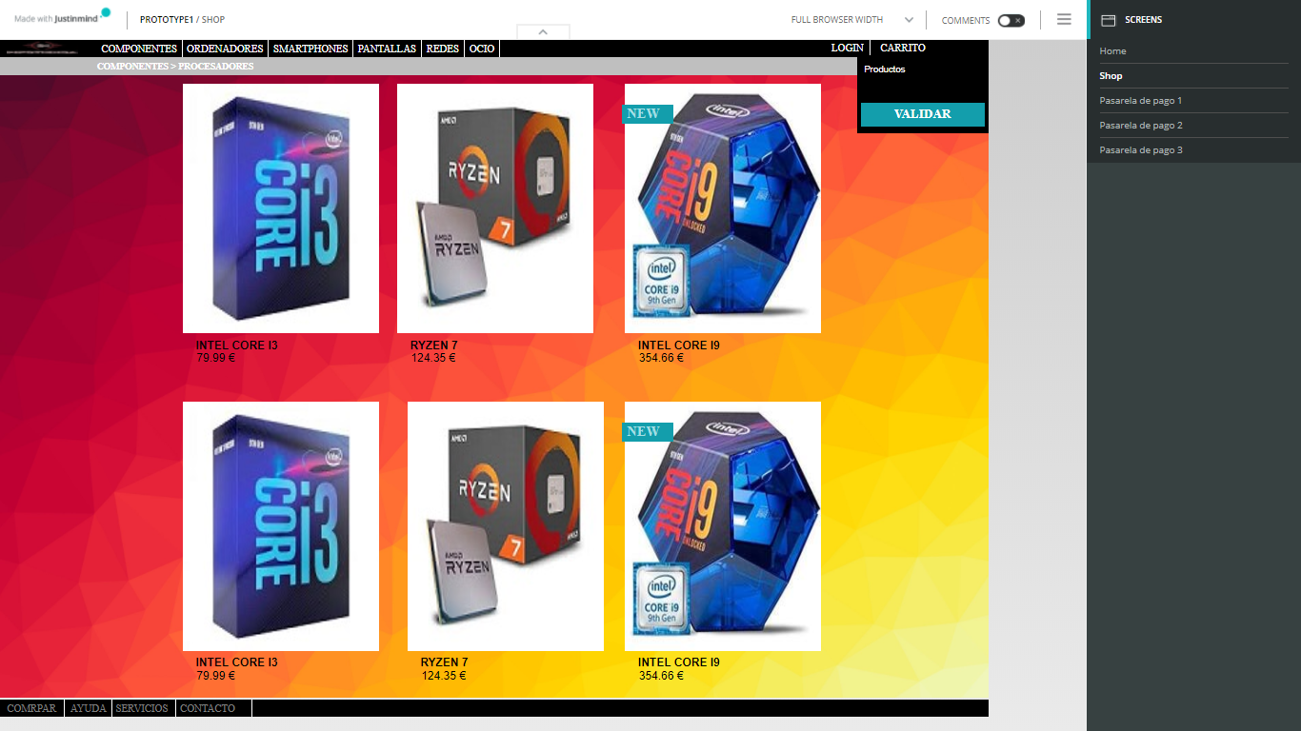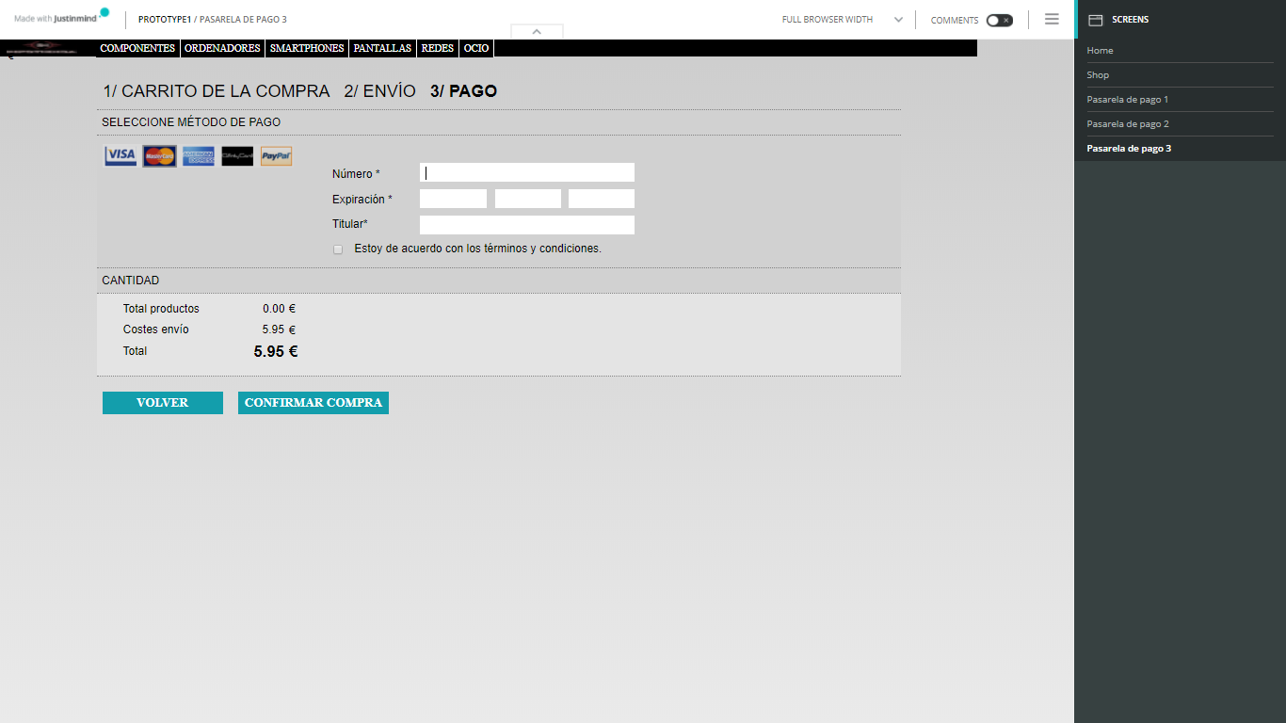
4.3 Prototipo HTML
Por último, se ha desarrollado un prototipo ya algo funcional en HTML, CSS y JS en el que ya se puede seleccionar que producto se desea comprar, la cantidad…
Una vez se han seleccionado los productos se hace click en "Calcular total" y nuestra web procede al cálculo de todos los productos y muestra al cliente la factura desglosada de su compra incluyendo el IGIC al precio total de la factura. Además, el cliente sabrá si debe abonar el transporte o debido al precio total el transporte le será incluido en él.
Por último, cuando se hace click en "Datos personales" pasamos la pasarela de compra donde el cliente introduce sus datos personales. Estos datos deben ser correctos o no se le permitirá confirmar el pedido, es decir si por casualidad el cliente se equivocara al introducir el DNI e introdujera uno incorrecto daría un error que no le dejaría continuar hasta que fuese corregido.
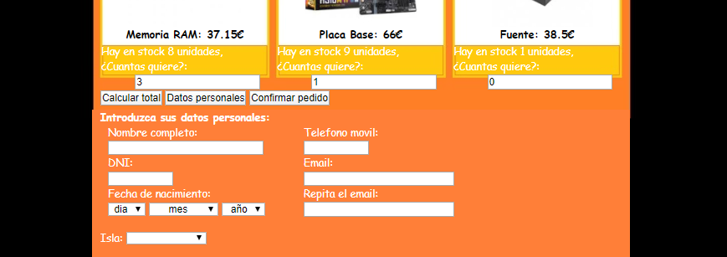
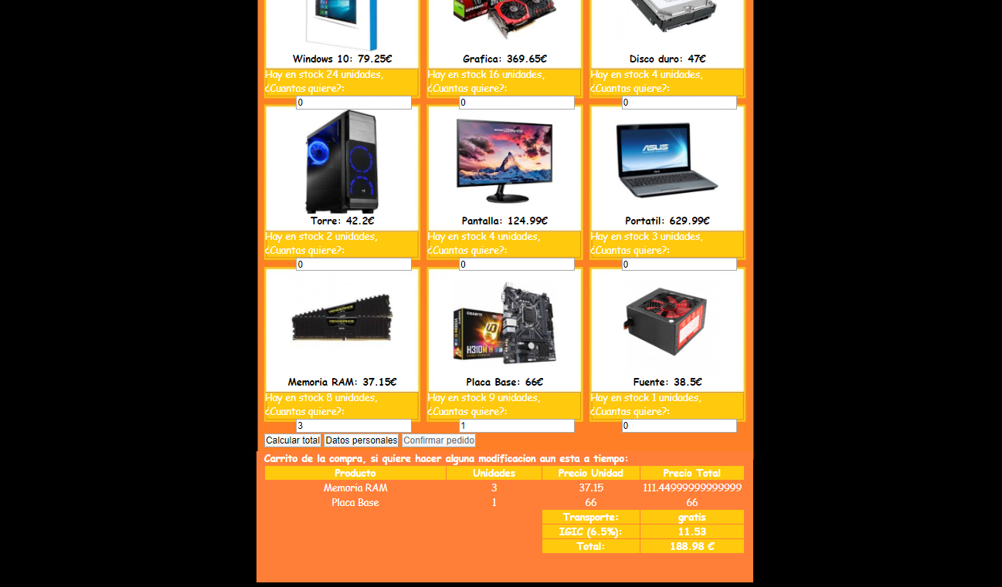

5. Evaluación de UX
Para la realización de este estudio y con el objetivo de comprender los pensamientos y opiniones de los clientes actuales y nuevos en nuestra página web, hemos requerido de 124 usuarios en diciembre de 2019 para que nos ayudaran a evaluar las opciones de usabilidad.

Hemos necesitado de 39 participantes que han visitado al menos una vez nuestra página web sobre su experiencia con el uso de nuestra web. Los participantes del estudio han realizado una encuesta de satisfacción sobre infotienda.com en la que se incluyen preguntas sobre su experiencia. En particular, estuvimos muy interesados en las sensaciones o emociones que sentían en cada momento y en los problemas que pudieron tener o surgir durante el uso. Además, también les preguntamos las razones por las que usaron nuestra web y si llegarían a recomendarla a alguna otra persona. También se les preguntó si volverían a usarla en un futuro.

Para la tarea del estudio de usabilidad, preguntamos a 75 participantes (incluyendo participantes que ya hubiesen usado nuestros servicios y también que no los hubiesen usado o conocieran), que compraran algún producto de nuestra página y rellenaran una pequeña encuesta SUS (System Usability Scale). El cuestionario SUS es una encuesta rápida que nos ha permitido evaluar la usabilidad percibida por los usuarios.

Nuestra encuesta se ha basado en preguntas sobre los conocimientos previos necesarios para el uso de nuestra web, la sensación del seguridad y comodidad al realizar una compra por el usuario. También se hace referencia al tema de la facilidad de uso sobre los recursos de la web y la satisfacción del usuario tras haber realizado la compra.

En la grafica podemos apreciar que los usuarios habituales de nuestra web se encuentran bastante cómodos y contentos con nuestra web en general, además, los usuarios que la han utilizado al menos una vez o que la desconocían por completo parecen mostrar bastante grado de satisfacción con nuestro servicio.

Para concluir nuestra evaluación de UX hemos realizado un esquema siguiendo las bases de Google Heart Framework. Este método nos ha ayudado a elegir adecuadamente las mejores métricas para nuestro producto, esto se basa en la selección de las metas a cumplir, las condiciones a evaluar y las métricas para evaluar dichas condiciones.
En el estudio HEART (Happiness, Engagement, Adoption, Retention, Task Success) hemos decidido que la meta a nivel de felicidad para nuestro producto es "Tener un alto nivel de satisfacción de nuestros clientes", para ello se medirá con una encuesta de satisfacción y las métricas saldrán en función de las medias de dicha encuesta. En cuanto al compromiso, decidimos "Que los usuarios encuentren interesante nuestro contenido y sigan usando nuestros servicios" evaluando la cantidad de compras que se realizan por los usuarios mensualmente.

Para calcular la adopción lo hacemos mediante el número de nuevos registros que se producen mensualmente en nuestra plataforma, permitiéndonos así saber cuantos nuevos usuarios estamos consiguiendo. En el caso de la retención hacemos algo similar solo que en lugar de fijarnos en el número nuevo de registro ahora nos centramos en las ventas que se realizan a usuarios que ya habían comprado algo anteriormente en nuestra web, es decir antiguos clientes. Por último, la tasa de éxito de nuestro producto lo evaluamos a la vez que la felicidad o nivel de satisfacción del usuario mediante la encuesta de satisfacción con preguntas como si encontraron lo que estaban buscando fácilmente, si se sintieron seguros y cómodos durante el proceso de compra…

